ESPECIFICACIONES TÉCNICAS
- INTRODUCCIÓN
La Dirección de Gas Virtual tiene a su cargo la construcción de las obras civiles complementarias así como la dotación del equipamiento para las Estaciones Satelitales de Regasificación (ESR) del Proyecto GNL, las mismas que están siendo construidas en 27 poblaciones a nivel nacional, dicho equipamiento es necesario para el personal a cargo de la operación y mantenimiento de las redes de gas así como de la ESR, cuente con las condiciones adecuadas para llevar a cabo sus funciones.

- OBJETIVO
Establecer las características mínimas y las especificaciones técnicas para la adquisición de los equipos de oficinas y muebles para las ESR pertenecientes al distrito de Redes de Gas Santa Cruz, así como los tiempos de entrega y forma de pago.

- DESARROLLO
  - LISTADO DE ÍTEMS
A continuación se listan los productos que se van a adquirir, la cantidad para cada una de las ESR y el total requerido para el distrito Santa Cruz.
ÍTEM | PRODUCTO | UNIDAD | CANTIDAD TOTAL
1 | Estación de trabajo tipo L 1,5 m X 1,5 m | Pieza | 4
2 | Estación de trabajo tipo L 1,5 m X 0,91 m | Pieza | 8
3 | Sillas giratorias con brazos | Pieza | 18
4 | Sillas fijas sin brazos | Pieza | 53
5 | Sillas fijas de tres cuerpos | Pieza | 6
6 | Mesa de reuniones para 6 personas | Pieza | 4
7 | Estante | Pieza | 12
8 | Credenza | Pieza | 8
9 | Mesa de noche | Pieza | 8
10 | Taburetes | Pieza | 12
11 | Mesón para cocina | Pieza | 6
12 | Ropero empotrado | Pieza | 8
13 | Espejo tipo botiquín | Pieza | 12
14 | Pizarra acrílica | Pieza | 8
15 | Escalera plegable | Pieza | 6
16 | Letreros | Juego | 6

  - ESPECIFICACIONES TECNICAS
Las especificaciones técnicas de los productos requeridos son presentadas en la siguiente tabla:
ÍTEM | IMAGEN DE REFERENCIA | ESPECIFICACIÓN TÉCNICA
1 | Estación de trabajo tipo L 1,5 m X 1,5 m  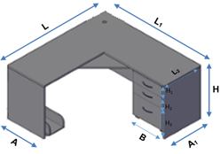 | - Dimensione: L=1,50m x L₁=1,50m x A=0,60m x A₁=0,60m x H=0,78m  - Material: Melamina 18mm de espesor mínimo  - Tablero Superior: 25mm de espesor mínimo  - Cajoneros:  - 2 gavetas de aproximadamente H₁=18cm x B=48cm x L₂=50cm  - 1 gavetas de aproximadamente H₃=36cm x B=48cm x L₂=50cm  - 1 chapa de seguridad para el conjunto de las gavetas  - Tres copias de la llave  - Jaladores metálicos o PVC  - Bandeja: Porta teclado  - Bandeja: Porta CPU móvil  - Orificio para cables con tapa de plástico  - Recubrimiento con PVC en los bordes de la melanina  - Tacones: 6 tacones de PVC engomados en las terminales de las patas anti-deslizante  - Color: Beige
2 | Estación de trabajo tipo L 1,5 m X 0,91 m | - Dimensiones: L=0,91m x L1=1,50m x A=0,60m x A1=0,60m x H=0,78m  - Material: Melamina 18mm de espesor mínimo  - Tablero Superior: 25mm de espesor mínimo  - Cajoneros:  - 2 gavetas de aproximadamente H1=18cm x B=36cm x L2=50cm  - 1 gaveta de aproximadamente H3=36cm x B=36cm x L2=50cm  - 1 chapa de seguridad para el conjunto de las gavetas  - Tres copias de la llave  - Jaladores metálicos o PVC  - Bandeja: Porta teclado  - Bandeja: porta CPU móvil  - Recubrimiento con PVC en los bordes de la melanina  - Tacones: 6 tacones de PVC engomados en las terminales de las patas anti-deslizante  - Color: Beige
2 | 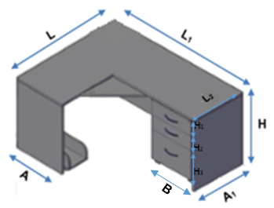
3 | Sillas giratorias con brazos  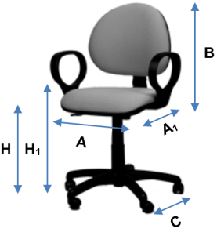 | - Dimensiones : A=0,64m x A₁=0,45m x B=0,52m  - Altura: Regulable mediante palanca entre un mínimo de H=0,40m hasta máximo de H₁=0,52m  - Patas: 5 patas con ruedas separadas entre sí de por lo menos C=0,30m  - Tapiz: Tejido arán color negro.  - Asiento: Giratorio hidráulico con apoyabrazos  - Espaldar: Respaldo Metálico reforzado  - Color: Negro
4 | 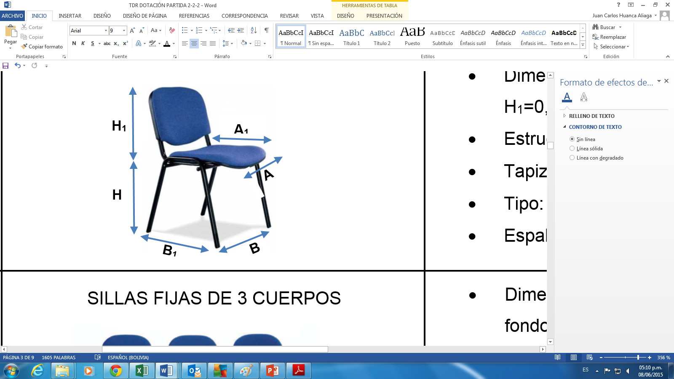  Sillas fijas sin brazos | - Dimensiones: A=0,54m x A₁=0,54m x H=0,40m x H₁=0,40m  - Estructura:  - Metálica con sección de los tubos rectangulares de mínimo 3cm x 1,2cm con espesor mínimo de 1,20mm  - Tapiz. Tejido arán color negro.  - Tipo: Sin posa brazos  - Espaldar: Respaldo Metálico reforzado  - Tacones: 4 tacones de PVC engomados en las terminales de las patas anti-deslizante  - Color: Negro
5 | Sillas fijas de tres cuerpos  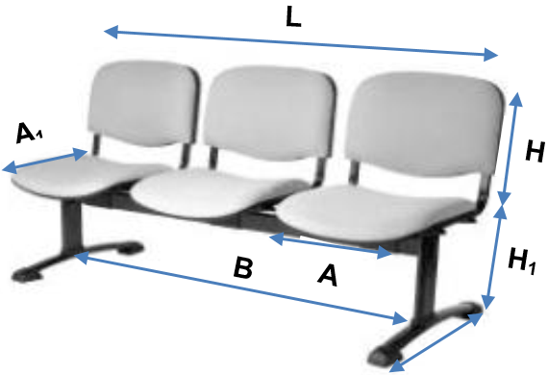 | - Dimensiones: L=1,62m x H=0,40m x H₁=0,40m x A=0,54m x B=1,40m x A₁=0,54m  - Estructura:  - Metálica con sección de los tubos rectangulares de mínimo 3cm x 1,2cm con espesor de mínimo 1,20mm  - Tapiz: Tejido arán color negro  - Tipo: Sin posa brazos  - Patas: 2 patas a los extremos con base en paralelo  - Espaldar: Respaldo Metálico reforzado  - Tacones: 4 tacones de PVC engomados en los extremos de las patas anti-deslizante  - Color: Negro
6 | Mesa de reuniones para 6 personas | - Dimensiones: 1,60m largo x 1,00m Ancho (en el centro de la mesa) x 0,80m Alto  - Tipo: semi-ovalada  - Material: Melamina 18mm de espesor mínimo  - Tablero Superior: 25mm de espesor mínimo  - Pata: 2 bases Metálicas en paralelo (ver imagen de referencia) con 2 Tacones de PVC engomados en los extremos de cada base.  - Pieza de refuerzo perpendicular a las patas, armada en la parte inferior del tablero sujetadas a las patas  - Color: Beige.
7 | 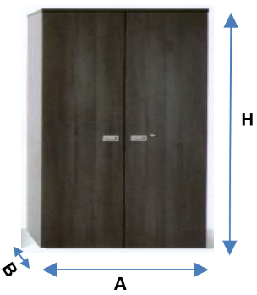  Estante | - Dimensiones: A=0,91m x B=0,50m x H=2,10m  - Material: Melamina 18mm de espesor mínimo  - Tablero Superior: 25mm de espesor mínimo  - Recubrimiento de PVC en los bordes de la melamina  - Puertas: 2 puertas abatibles  - Tres copias de llaves  - Jaladores: metálicos o PVC  - Zócalo. Melamina con tacones de PVC engomado anti-deslizante  - Repisas: 4 Repisas distribuidas equitativamente  - Seguro: Chapa de metal  - Color: Beige
8 | 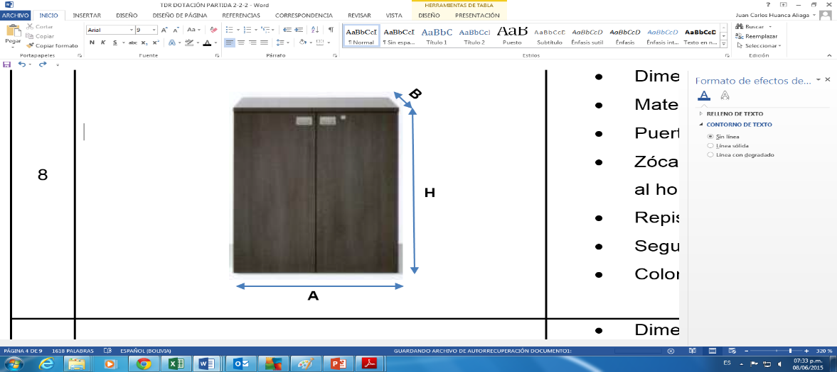  Credenza | - Dimensiones : A=0,91m x B=0,50m x H=1,00m  - Material: Melamina 18mm de espesor mínimo  - Tablero Superior: 25mm de espesor mínimo  - Recubrimiento de PVC en los bordes de la melamina  - Puertas: Abatibles de melanina  - Seguro: Chapa de metal  - Tres copias de la llave  - Zócalo. Melamina con tacones de PVC engomado anti-deslizante  - Repisa: 1 Repisa que divide en 2 áreas iguales  - Color: Beige
9 | 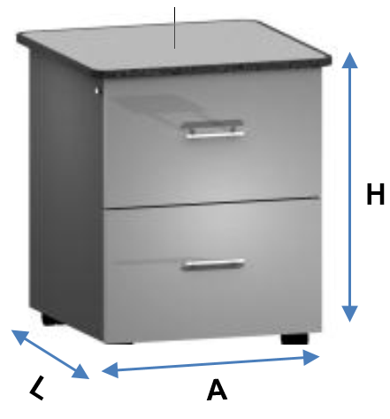  Mesa de noche | - Dimensiones: H=0,60m x A=0,50m x L=0,48m  - Material: Melamina 18mm de espesor mínimo  - Tablero Superior: 25mm de espesor mínimo  - Cajonera: 2 Cajas de las mismas dimensiones  - Jaladores: metálicos o PVC  - Seguro: Chapa metálica para el conjunto de las cajas  - Tres copias de la llave  - Zócalo: Melamina con tacones de PVC engomado anti-deslizante  - Color: Beige
10 | 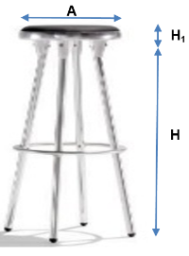  Taburetes | - Dimensiones: A=0,40m x H₁=5cm x H=0,60m  - Estructura: Metálica  - Asiento:  - Base de madera venesta en 15mm de espesor como mínimo.  - Tapizado con cuerina con espuma de 5cm mínimo.  - Patas:  - En tubo redondo de al menos 25mm de diámetro y 1,2mm de espesor minino.  - Tacones: 4 tacones de PVC engomados en las terminales de las patas anti-deslizante  - Acabado: Pintura anticorrosiva previo proceso de amolado y pulido  - Color: Negro
11 | Mesón de madera para cocina  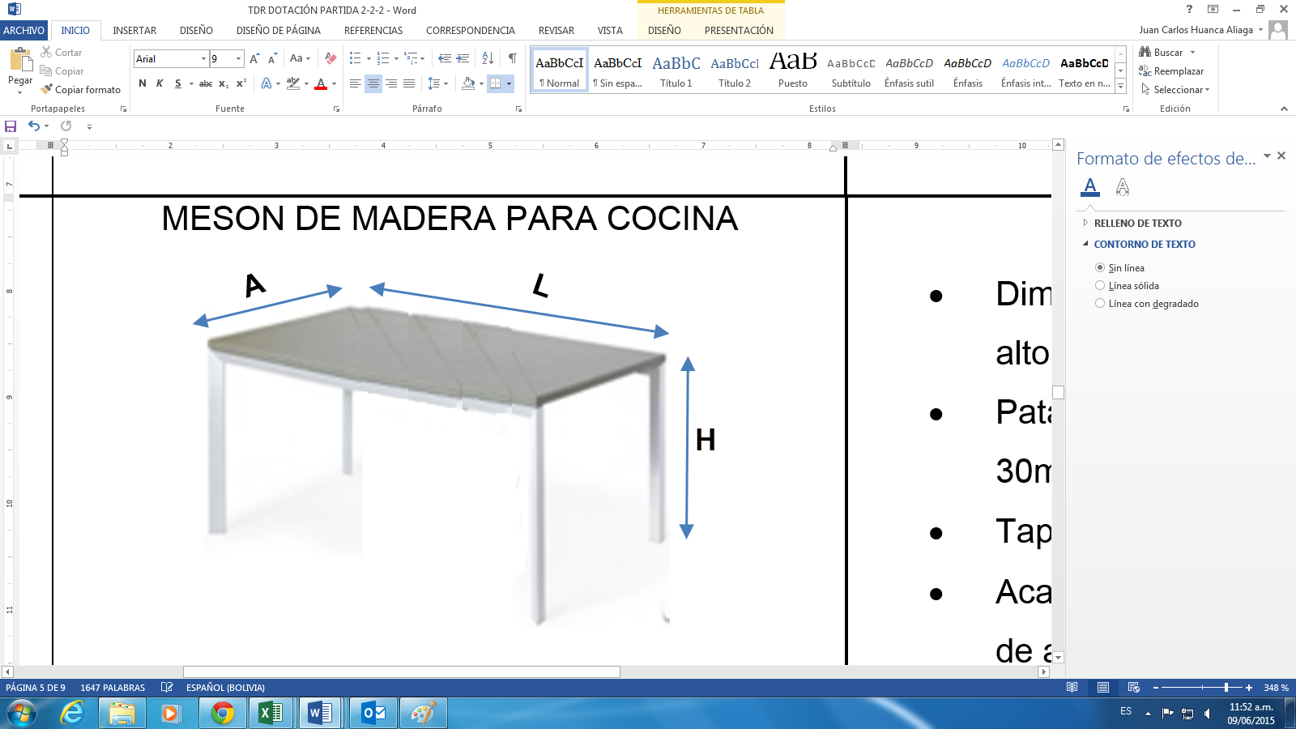 | - Dimensiones: L=1,65m x A=0,60m x H=0,90m.  - Patas: 4 patas metálicas de tubo cuadrado de 30mm x 30mm  - Tapa: Fórmica de 15mm de espesor mínimo  - Acabado: Pintura anticorrosivo previo proceso de amolado y pulido  - Tacones: 4 tacones de PVC en las terminales de las patas anti-deslizante  - Color: Por definir
12 | Ropero empotrado  (1)  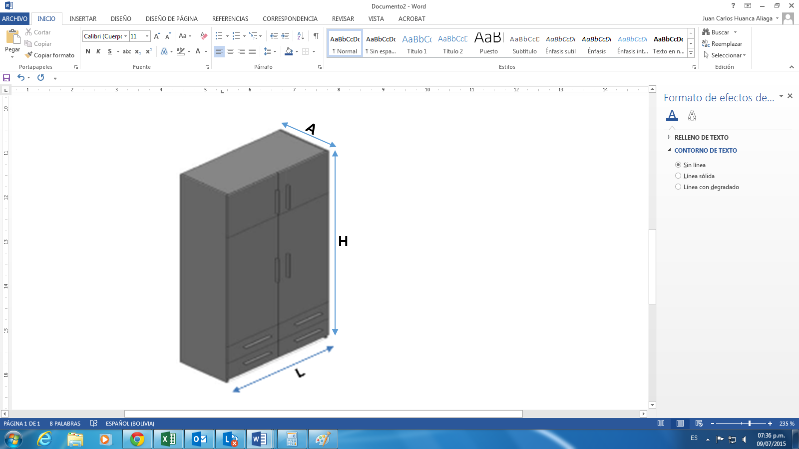  (2)  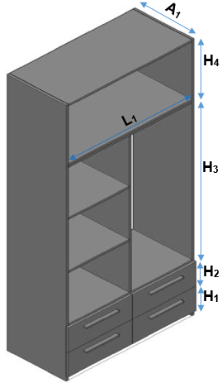 | - Dimensiones:  - (1): A=0,60m x H=2,70m x L=1,30m  - (2): A₁=0,60m x H₁=0,20m x H₂=0,20m x H₃=1,70m x H₄=0.60m x L₁=1,30m  - (3): H₅=0.10m x H₆=56 cm x L₂=65cm x L₃=65cm  - Material: Melamina 18mm de espesor mínimo  - Tablero Superior: 25mm de espesor mínimo  - Puertas: 2 Puertas Abatibles  - Maleteros: 2 maleteros superiores  - Jaladores: 8 jaladores metálicos o PVC  - Seguro:  - Una chapa metálica en la puertas abatibles  - Una chapa metálica en las puertas de los maleteros superiores  - Tres copias de la llave por cada chapa.  - Compartimientos:  - Tubo de acero para colgar ropa en uno de los cuerpos del ropero  - 4 cajones inferiores, todos de las mismas dimensiones  - 2 compartimientos en el cuerpo derecho del ropero  - Color: Beige.
13 | Espejo tipo botiquín  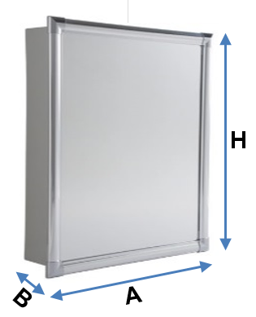 | - Dimensiones: A=0,35m x B=0,10m x B=0,52m  - Material: Aluminio en el cuerpo y el marco  - Espejo: Incluye  - Divisiones interiores: 2  - Tipo de ajuste: a presión  - Color: Beige
14 | Pizarra acrílica  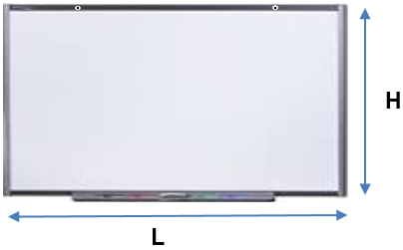  Bandeja para marcadores  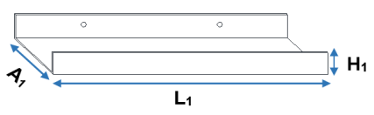 | - Dimensiones de la pizarra:  - Pizarra acrílica: H=1,00m x L=1,20m.  - Marco de aluminio: 25mm x 10mm  - Dimensiones de la bandeja para marcadores  - Material: aluminio  - Dimensiones aproximadas L₁=600mm x A₁=40mm x H₁=10mm  - Bandeja fijada en la parte inferior del marco de la pizarra  - 2 Orificios en la parte superior para fijar.  - Colores:  - Blanco de la pizarra acrílica  - Plomo del marco y la bandeja para marcadores
15 | 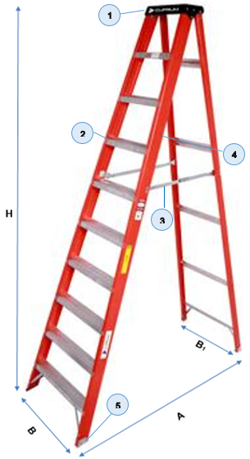  Escalera plegable | - Dimensiones: H=3,05m x B=0,65m x B₁=0,65m A=1,71m  - Construcción: Bajo las normas de ANSI A14.5-2007, Norma de OSHA: 29 CFR 1926.1053(a) u otras normas equivalentes a las mencionadas  - Capacidad: 300 libras o superior  - Material: Fibra de vidrio  - Tipo: Tijera plegable de 10 peldaños  - Peso aproximado: 12 kg de la estructura de la escalera  - (1) Tapa:  - No Conductora eléctrica  - (2) Fijación:  - Doble remache en acero  - Cada escalón deberá estar fijado con mínimamente 6 remaches en acero semi-tubulares  - (3) Tirantes separadores interiores:  - Localizados por dentro de los rieles laterales  - (4) Largueros:  - Material de fibra de vidrio  - Rieles acanalados  - Cubiertos con un velo de poliéster  - (5) Tacones:  - Con superficie Anti-deslizante de una pieza  - Con pisada amplia que cubre el larguero y protege la superficie donde se soporta la escalera  - Color: Plomo
16 | Letreros  A  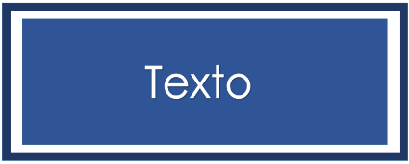  B  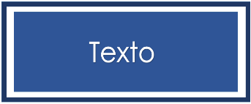  C  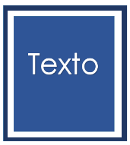  Para los letreros tipo B y C | - Letreros tipo A  - Material: Sustrato de aluminio 3M con lamina reflectiva grado ingeniería  - 3 unidades de 42cm x 30cm  - Con las siguientes leyendas o textos:  1). Puesto de Control  2). Oficinas  3). Almacén  - Espesor mínimo de 3mm.  - Letreros tipo B  - Material: Sustrato de aluminio y vinil  - 3 unidades de 30cm x 20cm  - Con las siguientes leyendas o textos:  1). Atención al Cliente  2). Jefatura  3). Sala de Reuniones  - Letreros tipo C  - Material: Sustrato de aluminio y vinil  - 2 unidades de 15cm x 20cm  - Con la siguiente leyenda o texto:  1). Baño  - Para el caso de los letreros Tipo B y C:  - Capa (1) Película protectora tipo barniz  - Capa (2) Lamina Vinil adhesivo de corte para pictogramas  - Capa (3) Lamina Sustrato de Aluminio  - Capa (4) polietileno  - Capa (5) Lamina Sustrato de Aluminio
- INFORMACIÓN COMPLEMENTARIA

- MÉTODO DE CALIFICACIÓN
Precio Evaluado mas Bajo.
- FORMA DE ADJUDICACIÓN
Para el presente proceso, la adjudicación será por Ítem.

- PLAZO DE ENTREGA O EJECUCIÓN DE LOS ÍTEMS
El plazo de entrega será:
ÍTEM | PRODUCTO | PLAZO DE ENTREGA  (DIAS CALENDARIO)
1 | Estación de trabajo tipo L 1,5 m X 1,5 m * | 35
2 | Estación de trabajo tipo L 1,5 m X 0,91 m* | 35
3 | Sillas giratorias con brazos | 25
4 | Sillas fijas sin brazos | 25
5 | Sillas fijas de tres cuerpos | 25
6 | Mesa de reuniones para 6 personas* | 35
7 | Estante* | 35
8 | Credenza* | 35
9 | Mesa de noche* | 35
10 | Taburetes | 25
11 | Mesón para cocina | 25
12 | Ropero empotrado* | 35
13 | Espejo tipo botiquín | 25
14 | Pizarra acrílica | 25
15 | Escalera plegable | 25
16 | Letreros | 25
* Únicamente para los muebles de melamina, el plazo de entrega incluye la instalación de los productos en cada una de las ESR que son especificadas en el punto (7. LUGAR DE INSTALACIÓN).

En caso de que alguna EMPRESA PROPONENTE oferte un tiempo de entrega mayor al especificado, la misma será descalificada inmediatamente.

- PRECIO REFERENCIAL
El precio referencial por ítem para el presente proceso de contratación, se encuentra descrito a continuación:
ÍTEM | PRODUCTO | UNIDAD | CANTIDAD TOTAL | PRECIO TOTAL (Bs)
1 | Estación de trabajo tipo L 1,5 m X 1,5 m * | Pieza | 4 | 18.400,00
2 | Estación de trabajo tipo L 1,5 m X 0,91 m* | Pieza | 8 | 36.800,00
3 | Sillas giratorias con brazos | Pieza | 18 | 32.400,00
4 | Sillas fijas sin brazos | Pieza | 53 | 63.600,00
5 | Sillas fijas de tres cuerpos | Pieza | 6 | 16.200,00
6 | Mesa de reuniones para 6 personas* | Pieza | 4 | 16.000,00
7 | Estante* | Pieza | 12 | 40.800,00
8 | Credenza* | Pieza | 8 | 12.800,00
9 | Mesa de noche* | Pieza | 8 | 8.800,00
10 | Taburetes | Pieza | 12 | 12.000,00
11 | Mesón para cocina | Pieza | 6 | 10.800,00
12 | Ropero empotrado* | Pieza | 8 | 48.000,00
13 | Espejo tipo botiquín | Pieza | 12 | 4.800,00
14 | Pizarra acrílica | Pieza | 8 | 3.840,00
15 | Escalera plegable | Pieza | 6 | 13.200,00
16 | Letreros | Juego | 6 | 13.500,00
TOTAL (Bs.) |  |  |  | 351.940,00
*Únicamente para los muebles de melanina, el precio referencial incluye los costos de movilización hasta cada una de las ESR que son especificadas en el punto (7. LUGAR DE INSTALACIÓN).

Cada EMPRESA PROPONENTE podrá presentar su propuesta para cualquiera de los ítems descritos anteriormente, en todo caso si su propuesta superara alguno de los precios referenciales de acuerdo al ítem al cual se presenta, será descalificada.

- FORMA DE PAGO
El pago será realizado vía SIGMA, para lo cual la EMPRESA CONTRATISTA emitirá factura a nombre de YPFB con número de NIT 1020269020.

- LUGAR DE ENTREGA DE LOS ÍTEM
Los productos solicitados deberán ser entregados en Almacenes de Distrito de Redes de Gas Santa Cruz ubicado en la 3 Pasos al Frente detrás de Bolivision Predios Distrito Comercial Almacén 2. Excepto los productos que incluyen instalación en las distintas ESR que son especificados en el punto (7. LUGAR DE INSTALACION).

- LUGAR DE INSTALACIÓN
Únicamente para los muebles de melamina especificadas en la siguiente tabla:
ÍTEM | PRODUCTO | UNIDAD | CANTIDAD REQUERIDA POR ESR
1 | Estación de trabajo tipo L 1,5 m X 1,5 m | Pieza | 1
2 | Estación de trabajo tipo L 1,5 m X 0,91 m | Pieza | 2
3 | Mesa de reuniones para 6 personas | Pieza | 1
4 | Estante | Pieza | 3
5 | Credenza | Pieza | 2
6 | Mesa de noche | Pieza | 2
7 | Ropero empotrado | Pieza | 2

La EMPRESA CONTRATISTA deberá prever los costos de movilización dentro de su propuesta hasta los siguientes lugares:

- ESR de Ascencion de Guarayos en la Provincia de Guarayos del departamento de Santa Cruz
- ESR de Cabezas en la Provincia Cordillera del departamento de Santa Cruz
- ESR de San Jose de Chiquitos en la Provincia Chiquitos del departamento de Santa Cruz
- ESR de San Julián en la Provincia Ñuflo de Chávez del departamento de Santa Cruz.

- ANTICIPO
No se contempla ningún tipo de anticipo.

- MOROSIDAD Y PENALIDADES
Se considerará como fecha de entrega de los ítems la fecha estipulada en el acta de recepción, misma que deberá coincidir con el comprobante de ingreso a Almacenes, en caso que la EMPRESA CONTRATISTA sobrepase el plazo establecido, las multas por cada periodo de retraso serán equivalentes a:

- 1% del monto total del contrato por cada día de retraso entre el 1 y 10 días calendario.
- 2% del monto total del contrato por cada día de retraso entre 11 y 20 días calendario.
- 3% del monto total del contrato a partir del día calendario 21.

En el caso de que se constate que la multa acumulada ha alcanzado el 20% del monto total del contrato, YPFB se verá obligado a rescindir del contrato.

Las multas serán cobradas del certificado de liquidación, sin perjuicio de que YPFB ejecute la garantía de cumplimiento de contrato y proceda al resarcimiento de daños y perjuicios por medio de la acción coactiva fiscal por la naturaleza del contrato, conforme lo establecido en el Art. 47 de la Ley 1178.

- GARANTÍA
En el caso que la oferta de la EMPRESA PROPONENTE supere los 15 días calendario o los 100.000 Bs, será necesaria la firma del contrato, y por tanto la entrega de la boleta de cumplimiento de contrato.

  - GARANTÍA DE CUMPLIMIENTO DE CONTRATO
Tiene por objeto garantizar la vigencia, conclusión y entrega definitiva del objeto del contrato, será equivalente al siete por ciento (7%) del monto del contrato, emitida a nombre de Yacimientos Petrolíferos Fiscales Bolivianos, la vigencia de la garantía será computable a partir de la firma del contrato y hasta 60 días calendario adicionales a partir de la finalización de contrato.

Los proponentes podrán presentar Boletas de Garantía Bancaria, Boleta de Garantía a Primer Requerimiento, Pólizas de Seguro de Caución a Primer Requerimiento para entidades públicas, misma que debe ser emitida por cualquier entidad regulada y autorizada por la Autoridad de Supervisión del Sistema Financiero de Bolivia. Las garantías deberán expresar su carácter de irrevocable, renovable y de ejecución inmediata.

  - GARANTÍA DE PRODUCTO
La EMPRESA CONTRATISTA deberá hacer entrega a YPFB del documento de garantía del producto que contemple fallos de fabricación o componentes defectuosos conforme se detalla en la siguiente tabla:
ÍTEM | PRODUCTO | UNIDAD | CANTIDAD TOTAL | GARANTIA (MESES)
 |  |  |  | CORRESPONDE | NO CORRESPONDE
1 | Estación de trabajo tipo L 1,5 m X 1,5 m | Pieza | 4 | 12
2 | Estación de trabajo tipo L 1,5 m X 0,91 m | Pieza | 8 | 12
3 | Sillas giratorias con brazos | Pieza | 18 | 12
4 | Sillas fijas sin brazos | Pieza | 53 | 12
5 | Sillas fijas de tres cuerpos | Pieza | 6 | 12
6 | Mesa de reuniones para 6 personas | Pieza | 4 | 12
7 | Estante | Pieza | 12 | 12
8 | Credenza | Pieza | 8 | 12
9 | Mesa de noche | Pieza | 8 | 12
10 | Taburetes | Pieza | 12 | 12
11 | Mesón para cocina | Pieza | 6 | 12
12 | Ropero empotrado | Pieza | 8 | 12
13 | Espejo tipo botiquín | Pieza | 12 |  | X
14 | Pizarra acrílica | Pieza | 8 |  | X
15 | Escalera plegable | Pieza | 6 | 12
16 | Letreros | Juegos | 6 | 36

En caso de que alguna EMPRESA PROPONENTE oferte un tiempo de garantía menor al especificado, la misma será descalificada inmediatamente.

- RESPONSABILIDADES DE LA EMPRESA CONTRATISTA
- Cubrir el costo del traslado de los productos hasta el lugar de entrega.
- Hacer entrega de los productos en perfectas condiciones.
- Verificar conjuntamente con el personal de YPFB, que los productos entregados cumplen las especificaciones técnicas y se encuentran funcionales.
- Hacer entrega de certificados de garantía al momento de la recepción de los mismos.
- Hacer la entrega de manuales de operación y mantenimiento de los productos, según corresponda.

- PROPUESTA ECONOMICA

La EMPRESA PROPONENTE deberá llenar la propuesta económica descrita en la siguiente tabla:
ÍTEM | PRODUCTO | UNIDAD | CANTIDAD TOTAL | PRECIO UNITARIO (Bs) | PRECIO TOTAL (Bs)
1 | Estación de trabajo tipo L 1,5 m X 1,5 m | Pieza | 4
2 | Estación de trabajo tipo L 1,5 m X 0,91 m | Pieza | 8
3 | Sillas giratorias con brazos | Pieza | 18
4 | Sillas fijas sin brazos | Pieza | 58
5 | Sillas fijas de tres cuerpos | Pieza | 6
6 | Mesa de reuniones para 6 personas | Pieza | 4
7 | Estante | Pieza | 12
8 | Credenza | Pieza | 8
9 | Mesa de noche | Pieza | 8
10 | Taburetes | Pieza | 12
11 | Mesón para cocina | Pieza | 6
12 | Ropero empotrado | Pieza | 8
13 | Espejo tipo botiquín | Pieza | 12
14 | Pizarra acrílica | Pieza | 8
15 | Escalera plegable | Pieza | 6
16 | Letreros | Juego | 6
TOTAL
Monto en literal: Incluir el monto de la propuesta en literal 00/100

